BULLETIN D’ADHESION
CARTE LOISIRS 2017-2019
Adhérez à Tourisme et Loisirs PACA du 1er novembre 2017 au 31 octobre 2019
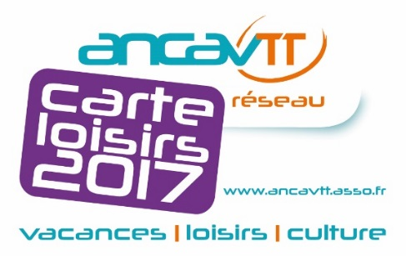

TARIF FAMILLE : 16 €
Incluant les enfants de -25 ans à charge
TARIF PERSONNE SEULE : 16 €
TARIF COUPLE 16 €

TITULAIRE DE LA CARTE :

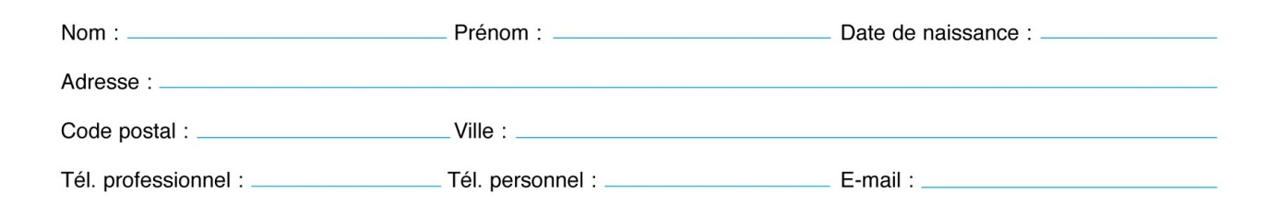

MEMBRES DE LA FAMILLE

MODE DE PAIEMENT POSSIBLE
- CHEQUE
- CARTE BLEUE
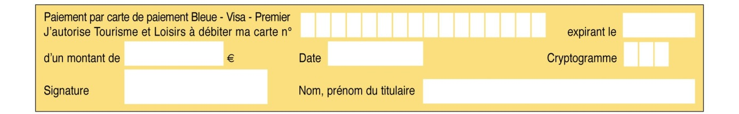
- ESPECES

